WALLET

Progetto per il corso di Programmazione

Corso di laurea in Ingegneria Informatica

Università di Pisa

ANGELO CARBONE

Documento di Analisi

Premessa

Wallet è un’applicazione per la gestione delle proprie spese personali , un vero e proprio portafoglio virtuale, in grado di mostrarti un rendiconto in tempo reale delle entrate e delle uscite di denaro.

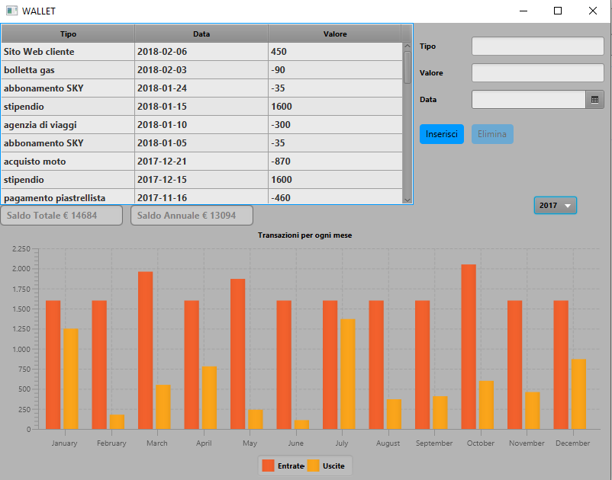

Esempi di scenario

IF l’utente compila il form delle transazioni e preme il pulsante INSERISCI:

* 1. Il sistema preleva i valori di Tipo , Valore , Data

1.2. Il sistema memorizza e visualizza questi dati nella tabella;

1.3. Il sistema aggiorna il grafico Transazioni considerando la nuova transazione inserita

1.4 Il sistema aggiorna il TextField del saldo totale e del saldo annuale

IF l’utente seleziona una transazione dalla tabella e preme il pulsante ELIMINA: *

2.1. Il sistema elimina al transazione selezionata premuta in tabella

2.2. Il sistema aggiorna il grafico Transazioni considerando l’assenza della transazione selezionata

2.3 Il sistema aggiorna il TextField del saldo totale e del saldo annuale

IF l’utente seleziona un anno dallo ChoiceBox degli anni:

3.1. Il sistema aggiorna il grafico delle Transazioni mostrando tutte le transazioni relative all’anno selezionato

*in seguito ad un errore nell’inserimento di una transazione

FILE DI CONFIGURAZIONE IN XML

All’avvio l’applicativo legge dal file di configurazione le seguenti proprietà:

* Indirizzo IP del client
* Indirizzo IP e porta del server di log
* Indirizzo IP e porta del DataBase
* Username e password del DataBase

SERVER DI LOG REMOTO

L’applicativo invia una attività come stringa di testo in formato XML.

La stringa contiene informazioni come il tipo di evento il nome dell’applicativo, l’indirizzo IP del client e il timestamp. L’informazione viene inviata al Server di Log per ogni evento elencato di seguito:

* Apertura / Chiusura dell’applicativo.
* Inserimento / Eliminazione di una transazione

DATABASE

L’applicativo effettua alcune operazioni con il DATABASE:

* Archiviazione di Tipo ,Valore , Data inseriti nel form delle transazioni
* Eliminazione di una transazione selezionata dalla tabella delle transazioni
* Aggiornamento del conto attuale situato sotto la tabella delle transazioni
* Estrazione delle transazioni relative all’anno selezionato per mostrarle sul grafico

CACHE LOCALE DEGLI INPUT

* Alla chiusura il sistema salva su file binario i campi del form delle transazioni
* All’avvio il sistema carica dal file binario i dati precedentemente salvati

Documento di Progetto

Backend:

* Filter:
  + Classe che mantiene traccia del mese di una transazione. Elemento che compone l’array delle transazioni popolato in seguito ad azioni dell’utente
* GestoreDB:
  + Permette di eseguire Query nel DataBase
* GestoreLog:
  + Classe con esecuzione autonoma. Permette di mostrare messaggi presi da Stringhe XML in seguito ad azione dell’utente sull’applicativo , mandate tramite il ClientLog

Frontend

* AvvioWallet:
  + Classe principale che contiene il main , il metodo start per generare l’interfaccia e tutte le funzioni dell’applicativo
* GraficoTransazioni:
  + Classe che estende BarChart e che rappresenta il Grafico delle transazioni
* ParametriConfigurazione:
  + Classe contenitore per i vari parametri contenuti in config
* ParametriDB:
  + Classe che contiene i parametri di configurazione necessari per il funzionamento dell'applicativo
* TabellaTransazioni:
  + Classe rappresentante l’oggetto tabella contenente tutte le transazioni nel portafogli

Middleware

* CLientLog
  + Gestisce l’invio di eventi tramite socket alla classe GestoreLog
* Evento
  + Elemento serializzato in XML e inviato al Server di Log tramite il Client di log
* GestoreCache:
  + Contiene le funzione per scrivere e leggere dalla cache
* GestoreConfigurazione:
  + carica dal xml e valida tramite GestoreXML la configurazione per poter stabilire una connessione con il database e il server di log
* GestoreXML:
  + permette il caricamento di file xml a GestoreLog e GestoreConfigurazione, nonché la validazione delle Stringhe xml sia lette da file sia ricevute da GestoreLog e passate per argomento
* Transazione:
  + Classe che contiene le informazioni relative ad una data transazione

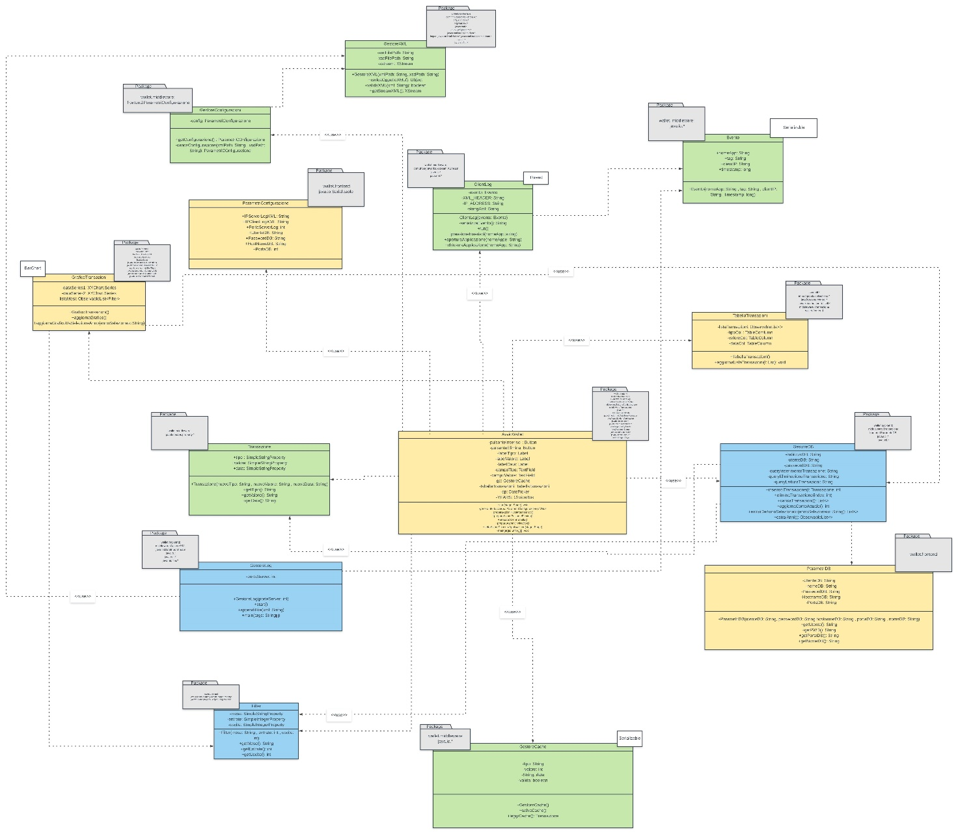

MANUALE DELL’UTENTE

* INSERIMENTO DI UNA NUOVA TRANSAZIONE

Inserire i dati relativi alla nuova transazione nel form indicato. Se si sta inserendo una transazione negativa anteporre il segno “-“ . Premi il tasto INSERISCI come indicato in figura e la transazione sarà visibile in tabella

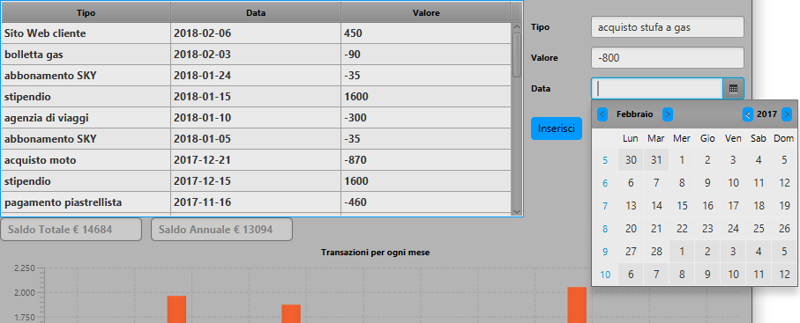

**Log evento associato**

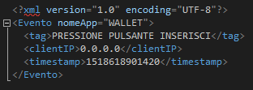

* RIMOZIONE DI UNA TRANSAZIONE

Per rimuovere una transazione inserita cliccare sulla riga corrispondente in tabella e premere il pulsante ELIMINA come indicato in figura

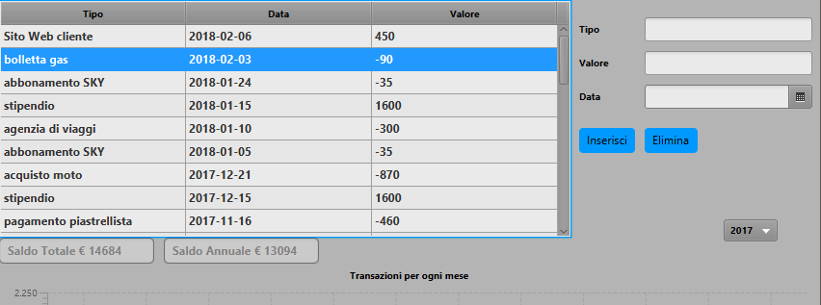

**Log evento associato**

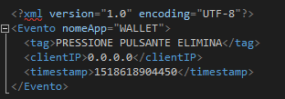

* SELEZIONE DI UN ANNO

Per selezionare e mostrare le transazioni relative e il saldo annuale corrispondente, spostarsi sullo choiceBox come indicato in figura

